Perspectives techniques taux Euro-USA-UK-JP

Semaine du 15 octobre 2018

10 ans UK
Monthly
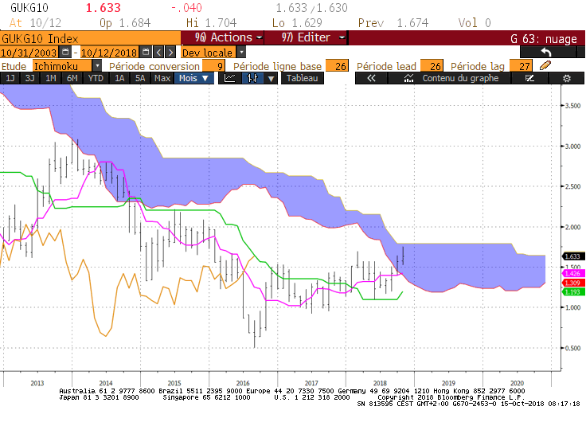
Weekly
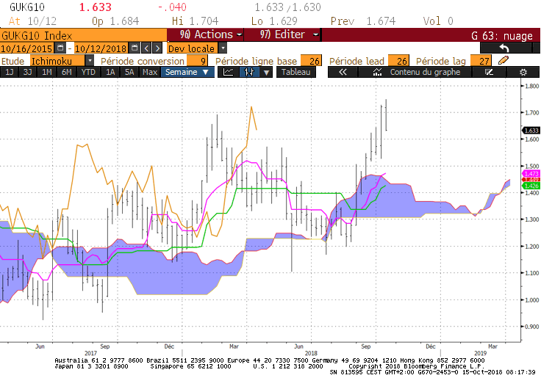
Daily
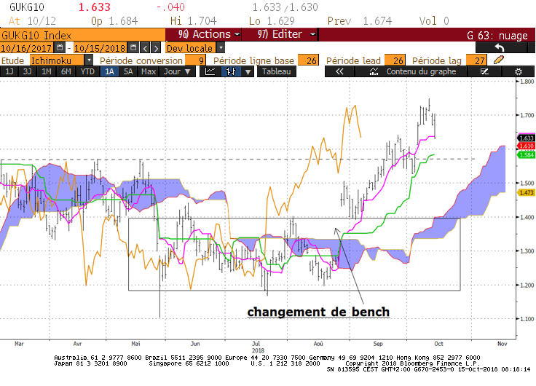

M : Le maintien du 10 ans UK au-dessus de son plat de KS de 1.40 a ramené le taux au sein de sa zone d’équilibre de long terme. Depuis, le marché a validé un haut à 1.75 avant de corriger. Sur cette unité de temps, la résistance est matérialisée par un plat de nuage sur 1.79. La poursuite de la hausse sera favorisée tant que la LS se maintiendra au-dessus de la KS dont le point se situera en octobre sur 1.64.

W : Le plat de nuage passé de 1.72 a servi de résistance de moyen terme. La correction du marché est pour le moment trop limitée pour remet en question l’environnement qui avantage la hausse. Un dépassement et un maintien du taux au-dessus de 1.72 seront nécessaires pour envisager un test de la résistance de long terme de 1.79.

D : La direction des courbes Ichimoku avantage la poursuite de la hausse. Le 10 ans évolue à la hausse autour de sa TS et la KS sert de support lors des phases de corrections. Sous 1.75, la KS progressera progressivement de 1.60 à 1.63 sur la semaine. La cassure de cette zone résultera de l’affaiblissement de la tendance haussier et favorisera une correction du marché en direction du support de 1.40.

HEBDOMADAIRE : Un retour et un maintien du marché au-dessus de 1.72 seront nécessaires pour envisager une reprise de la hausse. Sans ce dépassement une correction du 10 ans UK devra se maintenir au-dessus d’une zone comprise entre 1.63 et 1.60.

10 ans JP
Monthly
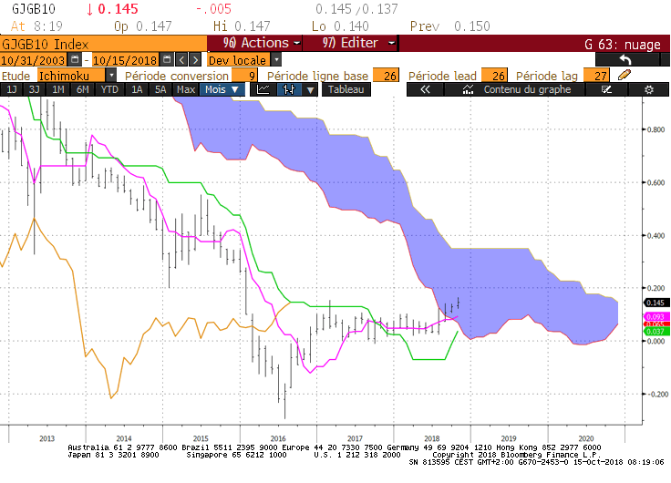
Weekly
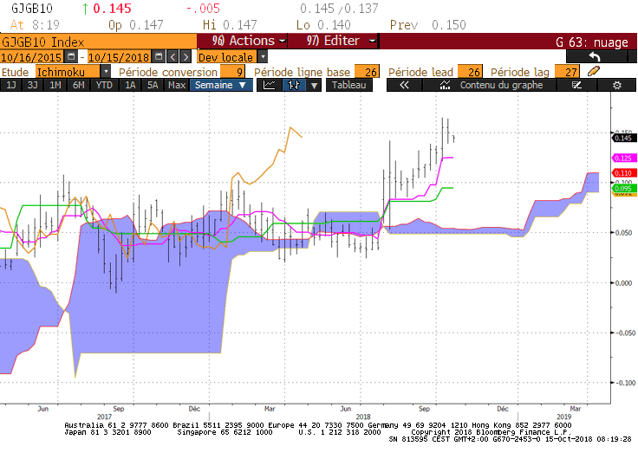

Daily
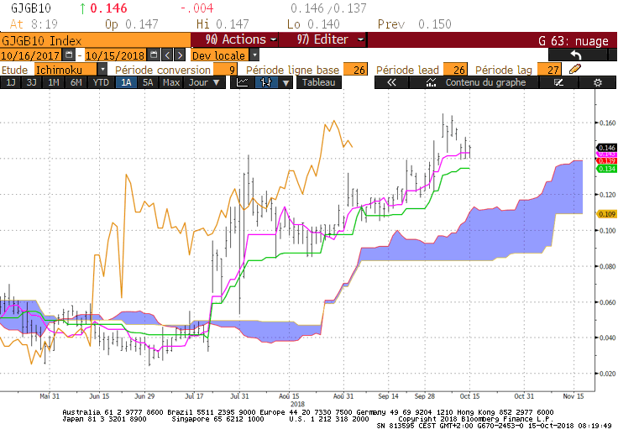

M : Le taux a pénétré son nuage et poursuit son mouvement de hausse. Le plat de KS de la LS dessinera une résistance pour le mois d’octobre sur 0.147.
La TS a progressé sur le niveau de 0.09. Elle servira de support.
Le taux évolue sur ses niveaux d’équilibre compris pour le mois entre 0.06 et 0.35. Ces points forment respectivement un support et une résistance pour le 10 ans JP sur un horizon de long terme.

W : Le point haut de 0.165 a été touché deux semaines de suite sans être dépassé. L’action du marché a dessiné une résistance mineure sur ce haut. Un maintien prolongé du marché sous ce point incitera les haussiers taux à réaliser une partie de leurs gains. Ces prises de profit trouveront un premier support sur le petit plat de TS de 0.125. En rupture le taux s’orientera sur le support suivant matérialisé par un plat de KS sur 0.09.

D : Le contexte est haussier sur le court terme où la dynamique de hausse ralentie. Le mouvement de hausse qui a débuté en juillet dernier a toujours utilisé la KS en support. Sans nouveaux hauts au cours de la semaine, la KS restera stable sur 0.13. Des dépassements temporaires sont possibles mais une cassure définitive remettrait en question le biais haussier et militerait pour une baisse sur le support de 0.09.

HEBDOMADAIRE : Un maintien du taux au-dessus de 0.13 sera nécessaire pour envisager la rupture de la résistance de 0.165. Sous 0.13 baisse limitée à 0.09.

ATTAL JEAN-LUC
(Définition des termes page suivante)

TS (mauve) = plus haut + plus bas sur les 9 dernières périodes
2

KS (vert) = plus haut + plus bas sur les 26 dernières périodes

2
LS (orange) = clôture décalée de 26 périodes en arrière

SSA (bordure du nuage) = TS + KS projetée 26 périodes en avant
2

SSB (bordure opposée du nuage) = plus haut + plus bas sur les 52 dernières
2

Périodes, projetées 26 périodes en avant

Unités de temps : M Monthly

W Weekly

D Daily

